DG H&WB – LDPBW 5 |  |  | INTERNAL USE  25-00121418  2025-07-31  Archieflijn : 158  Bijlage(n)
 | Stat 2B72 (Tec. Deskundige) MENSELS Marleen  Marleen.Mensels@mil.be
Stat 2B72 (Tec. Deskundige) MENSELS Marleen
Marleen.Mensels@mil.be
Comd 29 BnLog + 2IC 29 BnLog + Vz BOC 05 + DG H&WB-IDPBW-cel AMT Brasschaat
Jaarlijkse rondgang arbeidsarts en LDPBW05 bij 29 Bn Log te Grobbendonk op 13 en 15 Mei 25
Codex over het welzijn op het werk (BS 2 juni 2017), Boek II, Titel I – De interne dienst voor preventie en bescherming op het werk.
Jaarlijkse rondgang arbeidsarts en LDPBW05 bij 29 BnLog – Grobbendonk op 13 en 15 Mei 25

- Krachtens Ref voert LDPBW 05 jaarlijks een rondgang uit bij de eenheden van de KwGpg 05 vergezeld door een delegatie van het BOC.
- De rondgang vond plaats op 13 en 15 Mei 2025. Tijdens de rondgang werden de meeste werkplaatsen bezocht.
- Gelieve in Bijl A het verslag van deze rondgang te willen vinden.
- Aan de Vz BOC 05 wordt gevraagd deze nota via Doccom BOC 05 ter beschikking te stellen van de representatieve vakOrg.

Marleen MENSELS
Preventieadviseur
Diensthoofd LDPBW 5

Verslag van de rondgang aangaande Welzijn op het werk
- Deelnemers:
  - Hiërarchische lijn:
    - 2IC: Maj VANWEZER Toon (13 Mei 25)
    - S3: Maj GROUP Sander (15 Mei 25)
  - FTE Assistent in Preventie van de eenheid:
    - Mevr VERSTRAELEN Leen (13 en 15 Mei 25)
  - Assistent in Preventie van de eenheid
    - 1Sgt LEYSEN Annouk (13 Mei 25)
    - Sgt BUTS Jasmine (15 Mei 25)
  - Location Office
    - AJM VAN ROOY Jean-Pierre (13 en 15 Mei 25)
  - Preventieadviseur arbeidsarts:
    - MedCdt PETIT Elisabeth (PA AA) (15 Mei 25)
  - LDPBW05:
    - DKT MENSELS Marleen – Diensthoofd LDPBW 05 – Preventieadviseur (13 en 15 Mei 25)
    - Mevr DHAEYER Viki – Preventieadviseur in opleiding (13 Mei 25)
  - Leden van de representatieve vakorganisaties:
    - VSOA:
      - Dhr VANBRUSSELT Gert (13 en 15 Mei 25)
    - ACMP :
      - Dhr HERMANS Bart (13 en 15 Mei 25)
      - Dhr VERVLOESEM Matthew (15 Mei 25)
      - Dhr JANSSENS Reggy (13 Mei 25)
    - ACOD :
      - Mevr NYS Ruthie (13 en 15 Mei 25)
    - ACV-OD : /

- De fysieke rondgang werd voorafgegaan door een administratief luik waarin de E bevraagd werd naar enkele aspecten van Welzijn op het werk.

Checklist Welzijn op het werk | OK | Not OK | NVT
- Organisatie:
- Is er een stafofficier preventie aangeduid? Maj Vanwezer? |  | X
- Zijn er assistenten in preventie aangeduid? Zijn de betrokken personen gevormd of staan er vormingen op het programma?  Er zijn 19 FTE AsPrev. Allen hebben de vmg gevolgd. | V
- Zijn er vertrouwenspersonen aangeduid en gevormd? Er zijn 5 VP’s gevormd. Daarbovenop zijn er 3 pers in opleiding. | V
- Is er een Brandpreventiecoördinator aangeduid? 1SM Hermans en 1Sgt Verschaeren zijn aangeduid als BPC van de E. Er dient nagegaan te worden of de BPC’s een in-briefing hebben gekregen bij IDPBW en zo op de hoogte werden gesteld van hun taken en verantwoordelijkheden. | V
- Beheer:

- Worden de verslagen BOC 05 ter beschikking gesteld van het Pers?  Via ShPt | V
- Werd het LPP opgesteld? | V
- Wordt het LPP verspreid in de eenheid? | V
- Werden de arbeidsmiddelen geïnventariseerd en ingegeven in het register? Zijn de indienststellingsverslagen opgemaakt?  Zijn de VIK’s beschikbaar?  Worden de arbeidsmiddelen periodiek gekeurd? Worden de verslagen van de controles en inspecties bijgehouden en uitgebaat?  Dit wordt zeer goed bijgehouden door de E en is up-to-date. Ook de keuringen en inspecties worden nauwgezet uitgevoerd en opgevolgd. | V
- Kan het verslag van de vijfjaarlijkse keuring van de laagspannings- installaties voorgelegd worden?  - Beschikbaar via ShPt SODEXO en CMI | V
- Bestaat er een up-to-date inventaris van alle in de eenheid gebruikte producten, zijn hiervan SDS fiches ter beschikking en liggen de VIK’s ter inzage bij het betreffende product?  - De inventaris en de SDS fiches zijn aanwezig. De VIK’s dienen nog opgemaakt te worden. | V | X
- Wordt het INP op regelmatige tijdstippen bijgewerkt? | V
- Worden alle arbeidsongevallen kenbaar gemaakt bij LDPBW? | V
- Worden de arbeidsongevallen onderzocht en uitgebaat ten voordele van preventiedoeleinden? | V
- Wordt de asbestinventaris jaarlijks vergeleken met de werkelijke toestand?  Wordt het verslag hiervan overgemaakt aan MR C&I?  Worden de beheersmaatregelen aangepast en meegedeeld aan het Pers? | V
- Bestaat er een asbestregister en is dit up-to-date? | V
- Wordt er een logboek veiligheidsverlichting bijgehouden?  - Controles worden uitgevoerd, maar worden nog niet systematisch geregistreerd. Het logboek is in opmaak. | V | X
- Is de ATEX-inventaris up to date? Zijn de explosieveiligheidsdocumenten, ondertekend door de KorpsComd, beschikbaar en up-to-date? |  | X
- Worden de nodige maatregelen genomen in het kader van legionellabeheersing? | V
- Beschikt de eenheid over werkplaatsen met bijzondere risico’s?  Werd er voor deze werkplaatsen een werkplaatsdossier opgemaakt? | V
- Wordt in de eenheid de procedure voor werken met derden toegepast? Is het coördinatiedocument aanwezig en ondertekend door de opdrachtnemer en de KorpsComd?  Beschikt de eenheid over een POC SACO? | V
- Opleiding/ DRBS:
- Wordt er jaarlijks tenminste één brandevacuatieoefening per gebouw georganiseerd?  - Wordt er een evaluatieverslag overgemaakt aan CO en het BOC?  - Niet altijd |  | X  X
- Bestaat er een opleiding “brandbestrijding” in de eenheid? | V
- Beschikt de eenheid over voldoende opgeleide FF Niv 1?  Wordt het Pers tenminste driejaarlijks gerecycleerd? | V
- Werden alle functies en de hieraan gekoppelde werkposten/ arbeids-situaties geïnventariseerd?  Werden de functie- en werkpostfiches opgemaakt en ondertekend?  - Aanwezig, maar verouderd. Update is nodig. | V | X
- Allerlei:
- Bestaat er een georganiseerde EHBO?  Zijn er voldoende hulpbieders opgeleid en zijn er voldoende middelen ter beschikking? | V
- Is er een POC arbeidsgeneeskunde in de eenheid?  Wordt de naamlijst up-to-date gehouden?  Wordt de functielijst up-to-date gehouden?  Wordt het jaarlijks onderzoek opgevolgd?  - E geeft aan dat de beschikbaarheid nog steeds te beperkt is. | V
- Is er een onthaalprocedure voor nieuwe WN? Worden zij geïnformeerd over de risico’s verbonden aan hun functie? | V

- Na het administratieve luik werden nagenoeg alle werkplaatsen bezocht. Hieronder kan u de vaststellingen lezen die van toepassing waren op het moment van de fysieke rondgang.

  - Wachtlokaal
- AED aanwezig
- Personeel meldt dat de temperatuur in het wachtlokaal hoog oploopt tijdens zonnige dagen. De airco werkt niet en de ramen zijn stuk en kunnen niet worden opengezet.
Te bekijken of er technische aanpassingen mogelijk zijn om de temperatuur in het wachtlokaal te beheersen. Hier dient echter wel gemeld te worden dat de ramen niet opengezet mogen worden, omwille van veiligheidsredenen. Info vanuit LocOff: Bij outsourcing van de wacht wordt de renovatie van het wachtlokaal opgenomen in het contract.
- De brandblussers zijn niet vrij toegankelijk of staan op de grond.
- Ergonomie: Het personeel beschikt over goede “24 uurs-stoelen”.
- Evacuatieplan aanwezig en in orde.
- Het intern noodplan en het branddossier kunnen voorgelegd worden. Beide documenten dienen terug een update te krijgen.
- De KI-tabletten zijn aanwezig in het wachtlokaal.
- In de EHBO-koffer treffen we vervallen producten aan. Een EHBO-register ontbreekt.
- In een dossierkast treffen we enkele chemische producten waaronder nycolube. SDS-fiches en VIK’s zijn niet aanwezig.

  - Wapenmagazijn (burelen)
- PBM zijn ter beschikking.
- De ruimtes zijn ordelijk.
- De brandblusmiddelen zijn aanwezig.
- Veiligheidsverlichting is in orde.

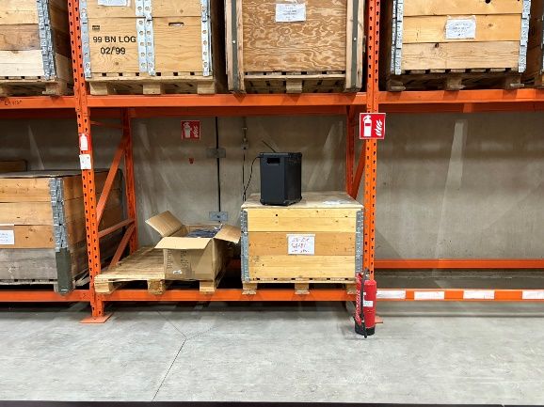
  - Magazijn wapenbunker
- Ook hier dienen de brandblussers vrijgemaakt te worden en/of opgehangen. Bovendien dienen de pictogrammen, waar geen brandblusser bij staat, te worden verwijderd.
- Aangezien er werktafels ontbreken, heeft het personeel zelf werkbanken gemaakt met platen. De platen liggen echter los. Deze dienen vastgemaakt te worden. Indien mogelijk kan men het huidige werkoppervlak best vervangen door volwaardige werktafels.
- Het personeel meldt het gebrek aan ruimte. Achteraan het magazijn wordt heel wat ruimte ingenomen door “het museum”. Idealiter wordt dit materiaal verwijderd zodat er ruimte vrijkomt voor de E.
- De rekken aan de ingang van het magazijn zijn niet verankerd. Dit houdt een wezenlijk veiligheidsrisico in. De rekken dienen met hoge dringendheid te worden verankerd.
- De laadplaats voor de hoogstapelaar dient te worden afgebakend.
  - Onderhoudslokaal wapenbunker
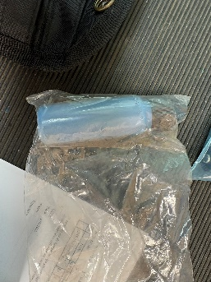
- De wapenmakers gebruiken bidons van 5 liter om kleine flesjes te vullen met wapenpoetsolie. Op deze flesjes is geen etikettering aanwezig. Zorg voor etiketten zodat identificatie mogelijk is.
- Het personeel meldt geen ergonomische problemen. Het tillen van zware lasten wordt met 2 personen uitgevoerd.
- Er staat een compressor. Er is geen VIK bij de compressor. Er dient nagegaan te worden of de compressor in dienst gesteld is, of het opgenomen is in het register der arbeidsmiddelen en of de periodieke controles worden uitgevoerd.

  - Communicatiedienst
- Het personeel meldt dat de verwarming niet te regelen valt. Er kan bekeken worden of er een thermostatische radiatorkraan kan geplaatst worden.

  - Stafblok
    - Geen opmerkingen

  - L1
    - Brandblussers staan her en der verspreid achter obstakels, op de grond,…
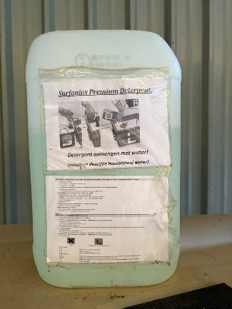
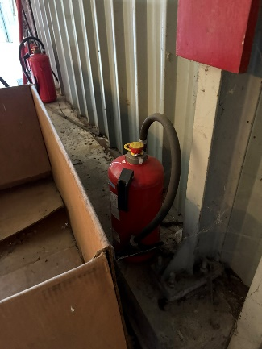
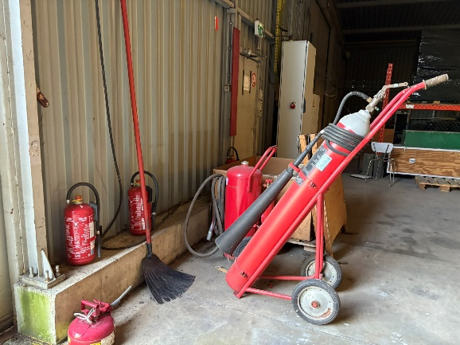
    - We treffen een bidon met detergent (Surfanios Premium Detergent) aan. Er dient nagegaan te worden of dit product opgenomen is in de inventaris van gevaarlijke producten. Is er een VIK voorhanden?
    - De nooddeur gaat niet open.
    - De evacuatieweg is versperd door materiaal.
    - Vervallen chemische producten dienen afgevoerd te worden.

  - Fitness
    - De brandblusser wordt gebruikt om de toegangsdeur open te houden.

  - I1
    - Opslag van verschillende chemische producten, waaronder diesel en benzine, in gesloten recipiënten.
    - Benzine werd in 2021 ingebust, maar heeft een beperkte houdbaarheidsdatum. Vervallen benzine dient afgevoerd te worden.
    - Het blokje wordt op afdoende wijze geventileerd, heeft een inkuiping en is uitgerust met elektrische installaties die beantwoorden aan de voorschriften voor explosieve atmosferen.
  - I2 (opslag Oekraïne)
    - Geen opmerkingen

  - F2 (magazijn)
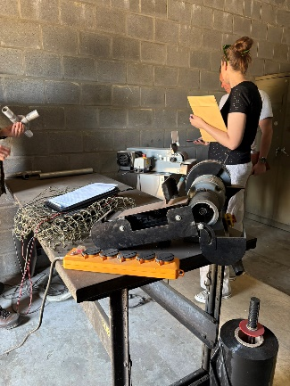
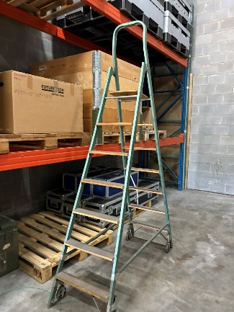
    - Er staan 2 arbeidsmiddelen zonder VIK. De vereiste PBM lijken niet aanwezig. Zijn deze AM in dienst gesteld?
    - Er staat een zeer oude ladder, die niet aan de nodige veiligheidseisen voldoet. Er wordt aangeraden de ladder af te voeren en te vervangen.
    - Er wordt geïsoleerd gewerkt. Er is echter wel een systeem (afhalen sleutel) waardoor er steeds iemand op de hoogte is wanneer er in dit blokje wordt gewerkt.
    - De (nood)telefoonnummers die ophangen, zijn niet correct.
    - Brandblusser aanwezig.

  - F1 (blok S3)
    - Chaotische opslag van allerhande producten, materialen, voeding,…
    - Chemische producten aanwezig die niet te identificeren zijn.
    - In dit blokje dient dringend een grondige opruimactie te worden gepland.

  - Blok M
    - Het gebouw is zeer vuil. De hygiëne in dit gebouw laat te wensen over. Op de grond liggen massa’s dode insecten. Er hangt een indringende toiletgeur. De kraan in het toilet lekt.
    - Er zou slechts sporadisch gewerkt worden. De uitrusting in het gebouw (laptop, voedsel, koffie,…) doet echter vermoeden dat er op zeer regelmatige basis wordt gewerkt.
    - De info over de activiteiten in dit gebouw blijft erg vaag en oppervlakkig. Hoeveel personen werken hier, welke taken worden hier uitgevoerd, met welke frequentie, beschikt het personeel over de juiste PBM en opleidingen, is er sprake van geïsoleerd werk, zijn de AM in dienst gesteld, … ?

  - Loods 4
    - Brandblussers ophangen en pictogrammen voorzien.
    - De technische ruimte aan de loods (met elektriciteitskasten en afzuiginstallatie) staat open, waardoor iedereen deze ruimte kan betreden, er bladeren en water binnenkomen. Deze dient afgesloten te worden.

  - Blok 8 (Opslag van brandblussers en gasflessen)
    - Identificatieplaten zijn aangevraagd.

  - Loods 2
    - Brandblussers en pictogrammen ophangen.

  - Blok 4
    - Verbanddoos bevindt zich niet op de aangegeven locatie.
    - Trap is beschadigd en zal worden vernieuwd.

  - Loods 10
    - In de zomer loopt de temperatuur in de loods hoog op. Er is bovendien quasi geen luchtcirculatie omdat de poorten niet tegenover elkaar kunnen opengezet worden. Tijdens de rondgang konden we dit zelf aan de lijve ondervinden.
    - Brandblussers dienen opgehangen te worden.
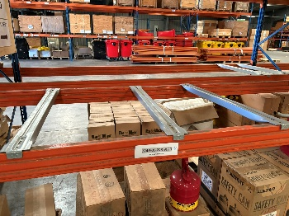
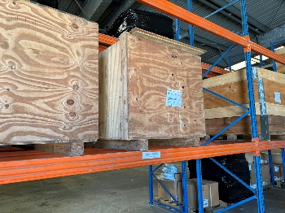
    - Sommige palletstellingen zijn niet voorzien van een bodemplaat. De palletten die in de rekken geplaatst worden, zijn slechts iets groter dan de dwarsliggers, waardoor de palletten met uiterste precisie geplaatst moeten worden. Als de palletten niet correct worden gepositioneerd, bestaat het risico dat ze vallen, wat kan leiden tot schade en onveilige situaties. Geadviseerd wordt om de rekken te voorzien van stevige bodems of steunen.

  - Loods 9
    - De uitgangen die aangeduid staan met het pictogram ‘nooduitgang’, voldoen niet als nooduitgang. De deuren zijn vast en kunnen niet geopend worden zonder sleutel.
    - Ook hier dienen de brandblussers opgehangen te worden.

  - L2 (schrijnwerkerij)
    - De cushions van de oorkap zijn versleten. Hierdoor is bescherming tegen hoge geluidsintensiteiten niet gegarandeerd. De cushions dienen vervangen te worden.
    - Er hangt eveneens een oorkap met active noise canceling. Deze is niet geschikt in een omgeving waar continu geluid heerst. De oorkap dient vervangen te worden door een passieve oorkap of oordoppen.
    - De milieukasten zijn uitgekuist en in orde.
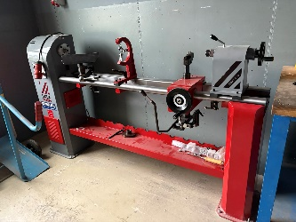
    - De schrijnwerkers (en bacheurs) staan als metaalbewerker op OT. Dit zorgt ervoor dat zij geen toegang hebben tot bepaalde vereiste opleidingen. Er dient bekeken te worden hoe de schrijnwerkers effectief de nodige opleidingen kunnen volgen.
    - Aan de houtdraaibank ontbreekt een veiligheidsinstructiekaart (VIK). Is dit arbeidsmiddel in dienst gesteld? Werd er een VIK opgesteld?
    - De VIK’s van alle machines ontbreken.
    - Laadplaats voor de heftruck dient duidelijk afgebakend te worden.
    - De cirkelzaag is niet verankerd. Dit dient zo snel mogelijk in orde te worden gebracht. Er ontbreekt ook een afzuiging. Om het risico op stofexplosie tot een minimum te herleiden, is het van cruciaal dat het stof dat geproduceerd wordt tijdens het bedienen van de machines wordt opgevangen en afgevoerd.
    - In het werkatelier worden CMR-producten gevonden. Is er een alternatief voor deze producten? Is het gebruik hiervan noodzakelijk? Wordt er op de FF van de gebruikers vermeld dat zij worden blootgesteld aan CMR-producten? Staat dit op de WPF? … We adviseren om het gebruik van deze producten samen met LDPBW 05 gedetailleerder te bekijken.
  - Blok B (graveerruimte en optro)
    - Aan de laadkade ontbreekt een balustrade.
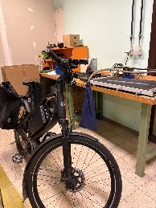
    - In het graveerkot staat een stikstoffles. Niemand kan zeggen waarvoor deze wordt gebruikt. Het personeel dient dit uit te zoeken en indien nodig dient de gasfles afgevoerd te worden.
    - De milieukast is helemaal op orde gezet. De SDS-en liggen bij de kast. Knap en zinvol werk! Bewaak steeds de vervaldatum van de producten en voer vervallen producten of producten die geen toepassing meer hebben binnen de dienst, af.
    - Er wordt een fiets binnen opgeladen. De keuze van deze laadplaats wordt best herzien.
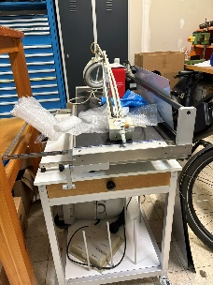
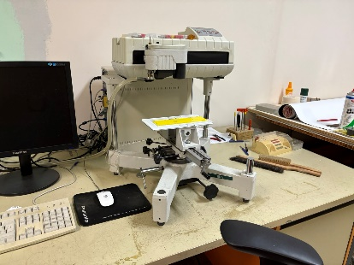
    - We treffen arbeidsmiddelen aan die vermoedelijk niet meer worden gebruikt. Indien niet meer gebruikt afvoeren. Indien nog wel gebruikt indienststelling en VIK opmaken van de AM.
    - Op vlak van orde heeft men t.o.v. vorig jaar een zichtbare inspanning geleverd. De ruimte is zeer goed opgeruimd. Enkel de kleedkamer vraagt nog de nodige aandacht. De muur van de kleedkamer is vochtig geweest. Hierdoor komt de bezetting los en is er zoutafzetting op de muren. Bestaat de mogelijkheid om deze ruimte te verfraaien?
    - De oude bureaustoelen worden vervangen.

  - Blok B (doek & leder)
    - De bacheurs geven aan dat er onvoldoende licht is om comfortabel het fijne werk te kunnen uitvoeren.
    - Het personeel van blok B drukt de nood aan een douche uit.

  - Blok B (metaalbewerkers)
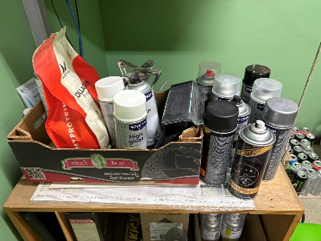
    - Ook aan de kant van de metaalbewerkers is een grote inspanning geleverd om de werkplaats op orde te zetten. De nooddouche werkt, er zijn oogflessen aanwezig. Het keukentje en de elektrische kooktoestellen werden verwijderd.
    - Het bureel in de werkplaats vraagt nog enige aandacht. We treffen een verzameling lege blikjes aan. Bovendien staat er een doos waarin eten, spuitbussen en gasbidons samen zitten.
    - De EHBO-koffer is in orde. Enkel het pictogram ontbreekt.
    - De milieukasten werden gecentraliseerd en uitgekuist. Knap werk! Enkel de producten die niet meer gebruikt worden, dienen nog afgevoerd te worden.
    - De spuitcabine is verouderd, waardoor het onderhoud (onder andere van de filters) niet meer mogelijk is. De nood om deze spuitcabine te vernieuwen is groot.
    - Het raam van de zandstraalcabine dient vervangen te worden.

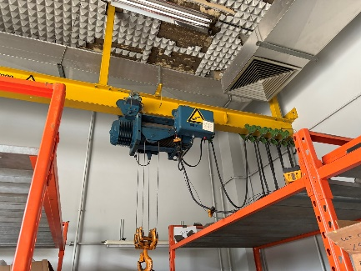
  - Blok B (opslag Kl III)
    - De takel wordt periodiek gekeurd.
    - De plafondisolatie is versleten en valt naar beneden.
    - Er zijn geen brandblusmiddelen aanwezig. Deze dienen te worden voorzien.
    - Er hangt een sterke chemische geur.
    - De chemische producten worden gestockeerd zonder opvangbakken.
    - Er is geen ventilatie.
De correcte opslag en locatie van deze producten dient te worden geëvalueerd.

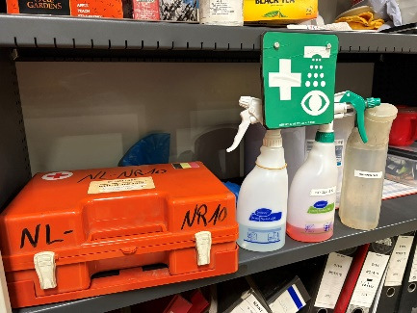
  - C1
    - De kleedkamer laat een slordige indruk na.
    - In het bureel staat kuisproduct onder het pictogram van oogspoelmiddel.
    - Een product dat schadelijk is bij inslikken staat tussen het eten.
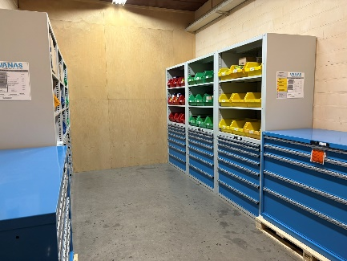
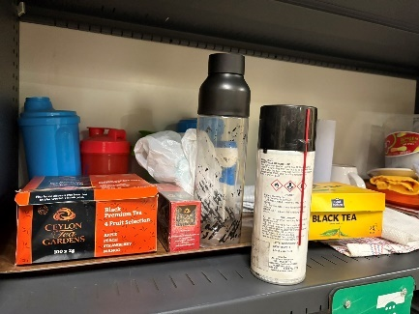

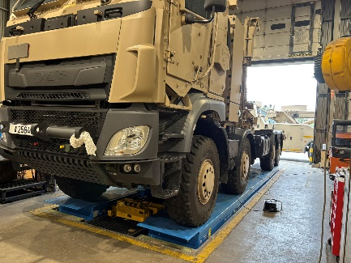
    - Magazijn met toolkits werd volledig opgeruimd t.o.v. vorige rondgang. Alles staat zeer ordelijk en gestructureerd. Wat een positieve verbetering! Een voorbeeld!
    - De hefbrug in de garage is te klein om onderhoud aan de DAF te kunnen uitvoeren. In garage C2 staat er wel een toereikende hefbrug. Mogelijkheid bekijken om de garages te reorganiseren of om de hefbrug te vervangen.
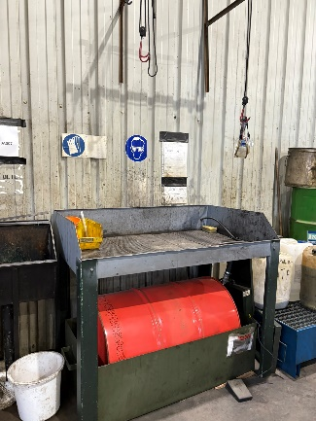
    - De VIK van de slijpmolen en kolomboor hebben een update nodig.
    - Er is geen afzuiging voorzien op de werkpost waar er met koudontvetter wordt gewerkt. Om te kunnen bepalen of er afzuiging nodig is, dient de SDS-fiche geraadpleegd te worden zodat kan bepaald worden of de dampen schadelijk zijn voor de gezondheid bij inademen. De SDS kan tijdens de rondgang niet voorgelegd worden.
    - De VIK’s ontbreken bij de arbeidsmiddelen.
    - Brandblussers dienen opgehangen te worden.
    - Onder het pictogram ‘brandmeldknop’ is geen alarmknop aanwezig.

  - C1 (opslag achter garage oude spuitschildercabine)
    - De ruimte wordt niet meer gebruikt, maar staat nog vol met onder andere ontvlambare producten.
    - De ruimte is zeer rommelig en dient dringend opgekuist te worden.
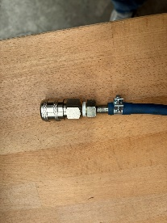
  - C2 (garage achteraan)
    - De nieuwe remtestbank dient nog in dienst te worden gesteld en er moet een VIK van opgemaakt worden.
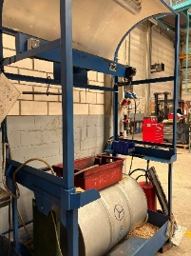
    - De verbindingsstukken van de persluchthaspels werden hersteld door het personeel van de garage. We adviseren om deze verbindingsstukken te laten herstellen door een firma.
    - De opvangbak voor motorolie heeft een aanpassing nodig. Een werkblad dient voorzien te worden, zodat de opvangbak stabiel gezet kan worden. Bovendien dienen de correcte PBM (spatbril) te worden voorzien om te vermijden dat olie in de ogen kan komen.
    - Tijdens het bezoek aan de garage ervaren we heel wat frustraties en klachten bij het personeel. De uitvoering van de sobane déparis voor de volledige E stond reeds op de agenda. We adviseren om de déparis in de garage C2 als prio in te plannen.

  - C2 (garage vooraan)
    - De compressor in de garage maakt zeer veel lawaai. LDPBW 05 zal een geluidsmeting uitvoeren en een advies formuleren.
    - De VIKs ontbreken.
    - In de milieukast staat een chemisch product dat lekt.

  - Shipping
    - Het water dat uit de oogdouche komt is niet helder. Geadviseerd wordt om de oogdouche wekelijks te laten lopen.
    - De ruimte van de FA dient opgeruimd te worden. Doorgangen zijn versperd, brandblussers staan op de grond of zijn niet bereikbaar, fietsen worden opgeladen,…
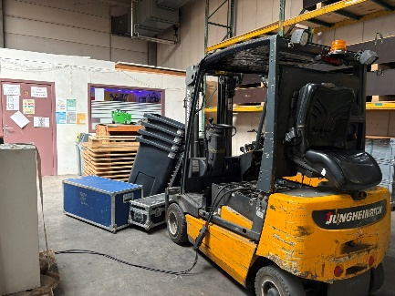
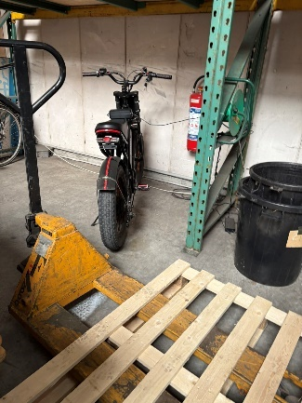
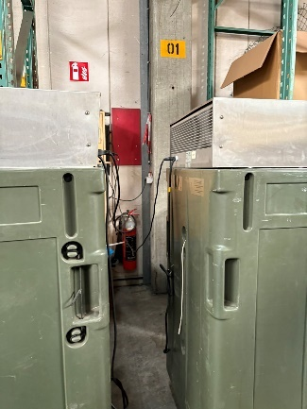
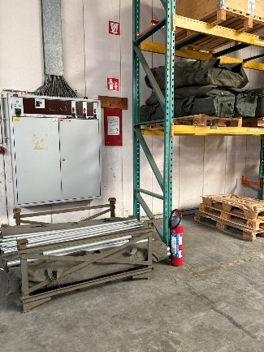

    - De bureauruimte in de FOCS is te krap om 9 mensen in te werk te stellen. De mogelijkheid wordt bekeken om een extra bureaucontainer bij te plaatsen.

  - L8
    - De nooddouche werkt. Het signaal wordt doorgegeven naar de wacht, maar enkel met een visueel signaal. Er is geen geluidssignaal.
    - De brandblussers zijn allemaal afgeschermd, zodat onopzettelijk raken met een heftruck wordt vermeden.
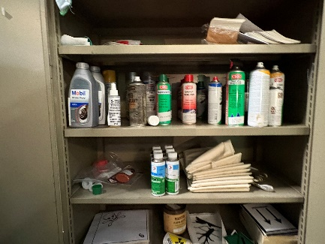
  - L7
    - Er worden chemische producten bewaard in een locker. Deze kast moet uitgekuist worden en de producten dienen te worden bewaard in een milieukast.
    - EHBO-koffer is niet aanwezig.
    - Er is te weinig bureelruimte. Er dient bekeken te worden hoe dit kan opgevangen worden? Breakruimte inrichten als bureel en breakruimte op een andere locatie voorzien?
    - De doeken aan de buitenzijde van de loodsen zorgen ervoor dat er geen slagregen meer in de loods komt. Dit is een enorme verbetering.
    - Bij de brandblussers dienen nog pictogrammen te worden gehangen.
    - Een extra brandblusser bij de office containers is aan te raden.

- Algemeen
- Belangrijkste adviezen:
  - Brandblusmiddelen en evacuatiewegen dienen te allen tijde vrij toegankelijk te zijn. Brandblussers dienen opgehangen te worden.
  - Controleer regelmatig de EHBO-koffers op vervaldatum en volledigheid. Zorg voor een EHBO-register dat consequent kan ingevuld worden bij het toedienen van eerste zorgen.
  - Uit gesprekken met het personeel blijkt dat men vaak niet weet welke weg men dient te volgen om materiaal te laten herstellen of nieuwe behoeften uit te drukken. Als er ‘tekortkomingen’ worden gemeld, lijkt het ergens in het proces te stroppen. Is er een duidelijke procedure aanwezig en zo ja, hoe kan men ervoor zorgen dat alle betrokken personen de procedure ook kennen en uitvoeren.
  - Aanschaffen van bodemplaten voor de palletstellingen in loods 10.
  - De rekken in het magazijn van de wapenbunker dienen dringend te worden verankerd!
  - De cirkelzaag in de schrijnwerkerij dient verankerd en voorzien te worden van een afzuiging.
  - Een grote opkuis van de chemische producten in HEEL de E werd uitgevoerd. Een pluim voor de organisatie en de uitvoering van deze opruimactie. Ondanks het grote merkbare verschil, treffen wie hier en daar nog plaatsen die door de mazen van het net zijn geglipt. Een ‘tweede ronde’ kan die resterende locaties op orde zetten.
  - Het opstellen van een planning voor de Sobane- déparis dient opgemaakt te worden.
  - Een planning voor het uitvoeren van een jaarlijkse evacuatieoefening in elk gebouw dient opgemaakt te worden.

- Conclusie:
De eenheid rust niet op haar lauweren en blijft het hoge niveau van preventie aanhouden. We stellen vast dat er aan de slag wordt gegaan met tekortkomingen en adviezen. We merken dat er stilaan een veiligheidsbesef doorsijpelt naar de werkvloer. Uiteraard is er op vlak van veiligheidscultuur nog heel wat vooruitgang mogelijk. We willen via deze weg ALLE actoren van preventie binnen de E een pluim geven voor hun inzet, hun gedrevenheid en hun volharding voor een domein dat niet tot jullie corebusiness behoort.

